МИНОБРНАУКИ РОССИИ

Федеральное государственное бюджетное образовательное учреждение высшего образования

НИЖЕГОРОДСКИЙ ГОСУДАРСТВЕННЫЙ ТЕХНИЧЕСКИЙ

УНИВЕРСИТЕТ им. Р.Е.АЛЕКСЕЕВА

Институт радиоэлектроники и информационных технологий

Кафедра «Вычислительные системы и технологии»

ОТЧЁТ

по лабораторной работе №2

«Методы и средства обработки сигналов»

РУКОВОДИТЕЛЬ:

\_\_\_\_\_\_\_\_\_\_\_\_\_\_\_\_ Авербух М.Л.

СТУДЕНТ:

\_\_\_\_\_\_\_\_\_\_\_\_\_\_\_\_ Синягин И.А.

18-В-2

Нижний Новгород 2021

**Постановка задачи:**Написать программу для обработки изображения с капчей. Провести предобработку капчи с помощью медианного фильтра (х) и наложить на полученное изображение фильтр f1. Размер маски, область наложения фильтра f1 и шаг должны вводиться пользователем. Построить график по результатам обработки и сравнить с изображением. Сегментировать отдельные буквы и подобрать такие параметры фильтрации, чтобы границы букв совпали с характерными точками графика.

**Ход работы:**

1.Первая капча 200x60:  
C:\Users\Rbk\Desktop\Учеба\3 курс\6 семестр\МИСОС(Авербух)\2 лаба\09.png

Капча после наложения медианного фильтра 3x3:  


График с шириной области 4 и шагом 1:  
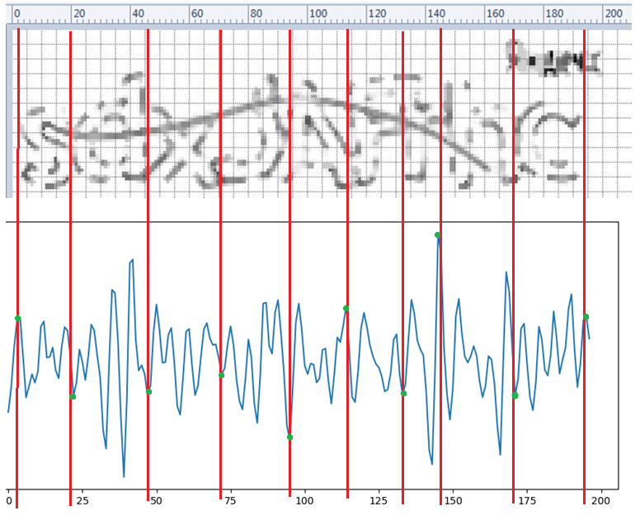

График с шириной области 8 и шагом 4:  
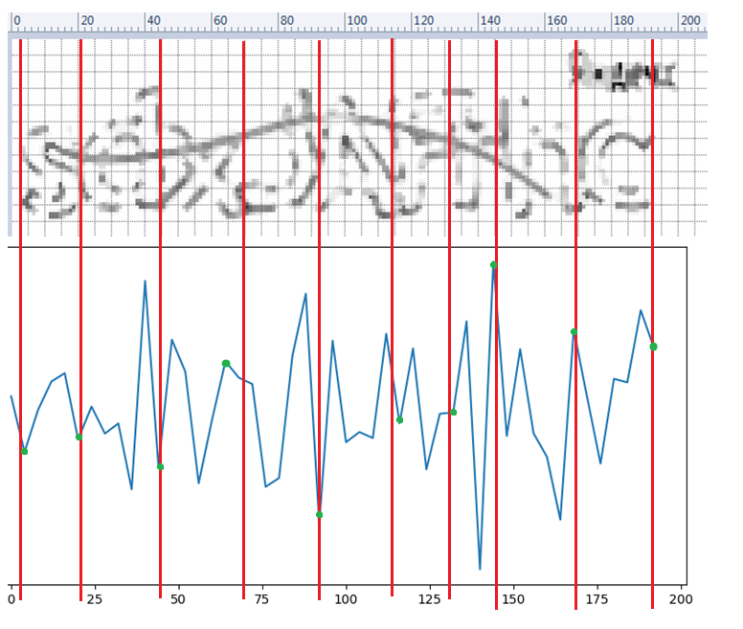

2.Вторая капча 184x60:  
C:\Users\Rbk\Desktop\Учеба\3 курс\6 семестр\МИСОС(Авербух)\2 лаба\10.jpg

Капча после наложения медианного фильтра 5x5:  


График с шириной области 8 и шагом 5:

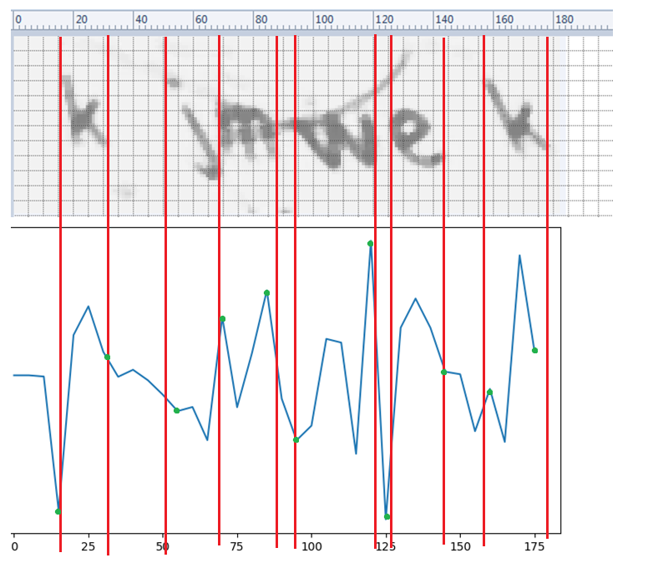

График с шириной области 4 и шагом 6:

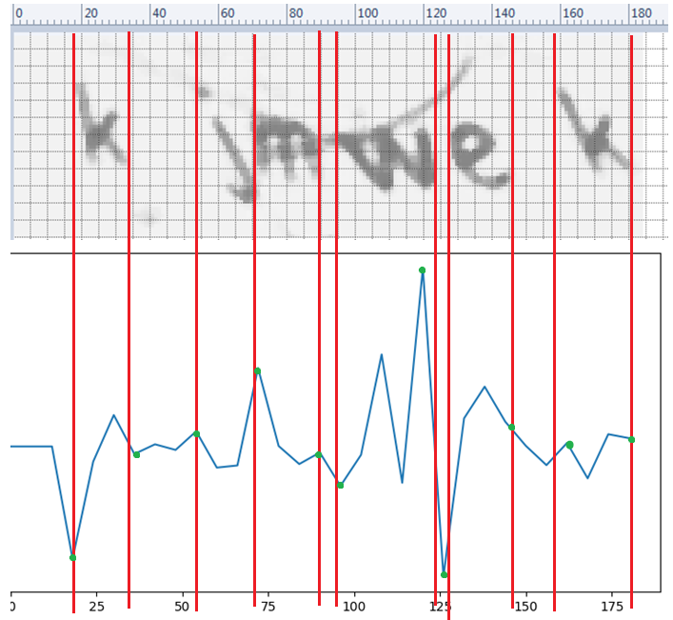

3.Третья капча из Ситилинка 250x40:  
C:\Users\Rbk\Desktop\Учеба\3 курс\6 семестр\МИСОС(Авербух)\2 лаба\ScreenShot_20210526000729.jpg

Капча после наложения медианного фильтра 5x5:  


График с шириной области 12 и шагом 6:  
 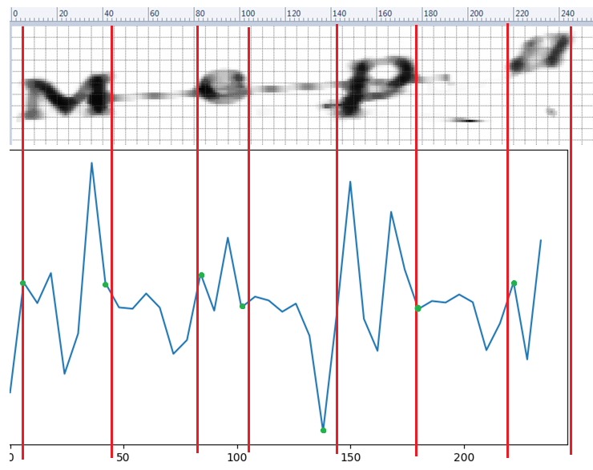  
  
График с шириной области 16 и шагом 2:

**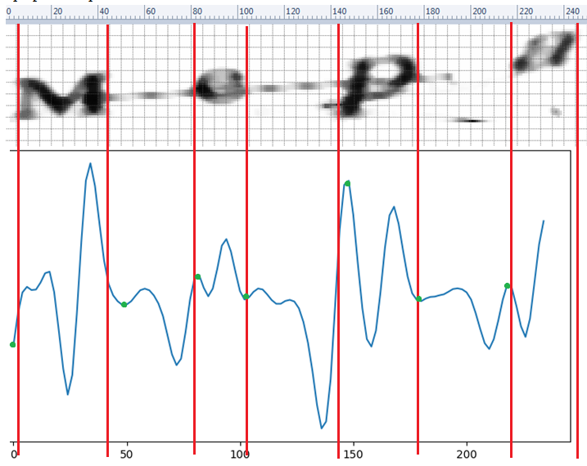**

**Вывод:** в ходе данной лабораторной работы была написана программа, которая обрабатывает изображения с капчей, предобработка капчи производится с помощью медианного фильтра (х) с последующим наложением фильтра f1. Параметры: размер маски, область наложения фильтра f1 и шаг пользователь задает самостоятельно. После введенных параметров выводится график, по которому легко можно определить начало и конец символов (букв), с помощью точек экстремумов.